В рамках реализации краевого проекта «Читаем вместе» в детском саду прошёл конкурс поделок «Герои любимых книжек». В результате, которого в фойе детского сада была организована выставка из бумажных, деревянных, пластилиновых и даже вязанных из ниток героев детских произведений. Фантазии ,творчеству и умениям участников конкурса можно только позавидовать. Были выявлены и победители:
1 место: семья Чуракова Матвея « Курочка ряба», семья Петрович Мирославы « Колобок».
2 место: Семья Крутиковой Алисы « Баба Яга», семья Бордю.ковой Арины « Буратино».
3 место: Семья Атрепьева Романа «Сказки для малышей», Семья Тангомян Кристины «Чудо — дерево»
Жюри отметило работы семей: Кощеева Артёма, Ельцовой Юлии, Мошегова Семёна.
Читайте вместе с детьми, творите вместе с детьми, развивайте творческий потенциал своих детей.
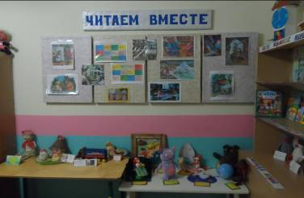
Благодарим всех за участие в конкурсе и желаем новых интересных находок и побед!
